桃園縣第　　5　　屆中小學科學展覽會

作品說明書

**科　　別： 數學 科**

組　　別： 國中 組

作品名稱： 骰子大戰 — 擲骰子的勝率探討

|  |  |
| --- | --- |
| 作者：.  414 李杰穎  410 陳秉杰  420 劉學叡 | 指導老師：  伍猷俊 老師 |

關鍵詞： 類巴斯卡三角形、多項式係數、生成公式、Python程式語言

編號：

**摘要**

內文

**壹、研究動機**

**貳、研究目的**

**研究骰子大戰的較佳戰略並推廣到一般化問題**

**參、研究設備及器材**

1. 紙

2. 筆

3. Python 程式語言

* 1. **研究過程或方法**

我們一開始是利用窮舉法列出所有點數分布的情形

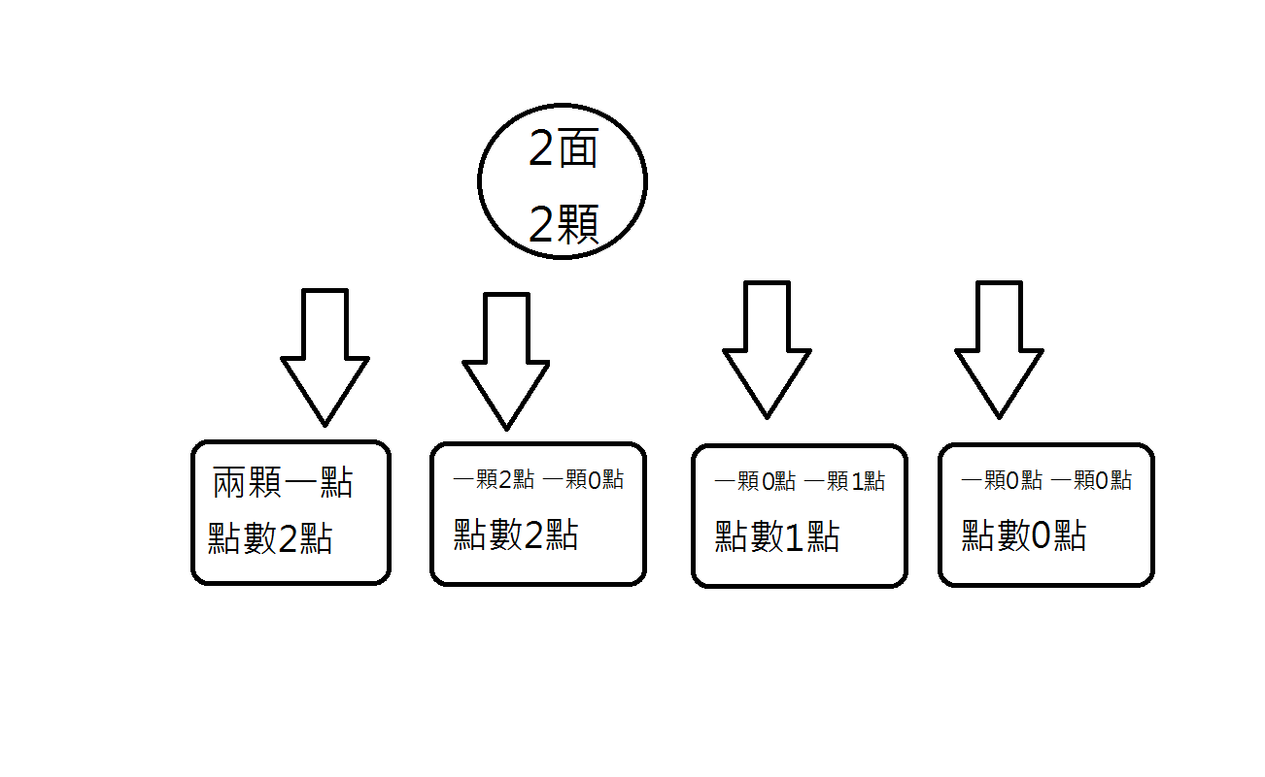

窮舉法圖例

但這種方法若遇到骰子面數太多或丟出的顆數太多，會有近萬種可能性，所以我們開始利用我們的公式(如下):

*丟出3顆2面骰子，可以用一個多項式找出分布*

**

*的係數為1，所以丟到六點的機率為*

**

*所以可以推導出公式*

*丟出m顆p面骰子的點數公式為*

**

*將此式展開即為點數分布  
展開的最簡易方法如下:*

2

*展開*

3

|  |  |  |  |  |
| --- | --- | --- | --- | --- |
|  |  |  | *1* | *1* |
|  |  | *1* | *1* |  |
| *+* | *1* | *1* |  |  |
|  | *1* | *2* | *2* | *1* |

而我們的程式就是依照這個方法計算分布

程式處理m顆p面骰子的分布之步驟如下:

1. 產生p位數的1，例如六面骰子就產生111111

2. 生成出m個陣列，而陣列中所有內容都是1

3. 將全部的陣列的長度透過補0變成一樣

4. 將陣列中的元素一一取出並相加

5. 處理格式

6. 輸出結果

而輸贏分析就是將利用點數大小與分布情況得出

利用程式就可很快地算出所有的分布情形進而推出獲勝機率

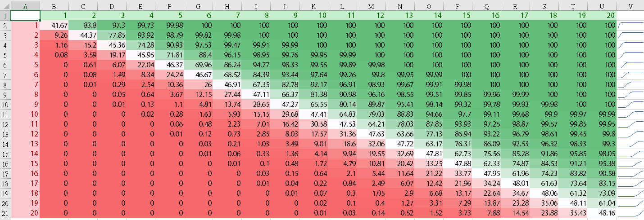我們利用程式得出以下獲勝機率表格(最上方的一列為玩家擲出的骰子數量，最左的一欄則為莊家擲出的骰骰子數量)

與分析表

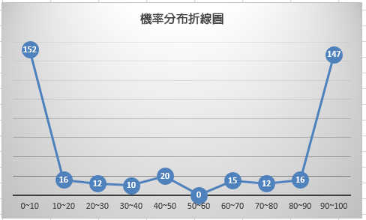

**伍、研究結果**

**陸、討論**

**柒、結論**

**捌、後記**

**玖、未來展望**

**拾、參考資料及其他**